Исламов Радмир ПИН-23

Отчет

№4 Комплексные числа (2)

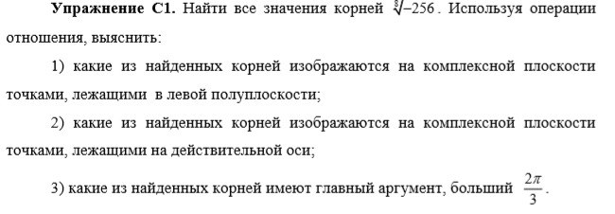

clc

clear

z=-256

r=abs(z);

k=0:1:7;

x=angle(z);

zroot=r^(1/8)*(cos(x+2*pi*k/8)+i*sin(x+2*pi*k/8))

x1=zroot<0

x2=imag(zroot)==0

a=angle(zroot);

x3=a>(2*pi)/3

z =-256

zroot =

 Columns 1 through 3

-2.0000 + 0.0000i  -1.4142 - 1.4142i  -0.0000 - 2.0000i

Columns 4 through 6

1.4142 - 1.4142i   2.0000 - 0.0000i   1.4142 + 1.4142i

Columns 7 through 8

 0.0000 + 2.0000i  -1.4142 + 1.4142i

x1 =1     1     1     0     0     0     0     1

x2 =0     0     0     0     0     0     0     0

x3 =1     0     0     0     0     0     0     1

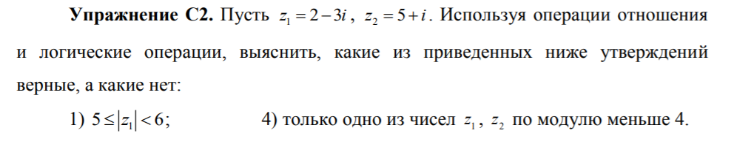

clc

clear

z1=2-3*i;

z2=5+i;

%1

ans1=(5<=abs(z1)&abs(z1)<6)

%2

ans2=xor(z1>4,z2>4)

ans1 = 0

ans2 = 1

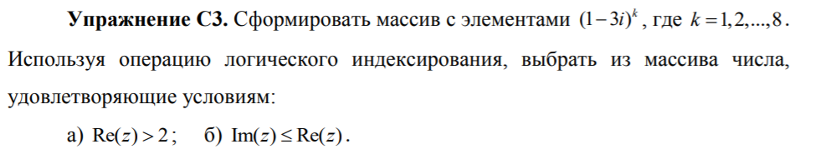

clc

clear

k=1:1:8;

%1

z=(1-3*i).^k;

b=real(z)>2

c=z(b)

%2

a=(imag(z)<=real(z))

c=z(a)

b =0     0     0     1     1     1     0     0

c =1.0e+002 *

Columns 1 through 2

 0.2800 + 0.9600i   3.1600 + 0.1200i

Column 3

3.5200 - 9.3600i

a =

1     0     0     0     1     1     0     0

c =1.0e+002 *

Columns 1 through 2

0.0100 - 0.0300i   3.1600 + 0.1200i

Column 3

3.5200 - 9.3600i

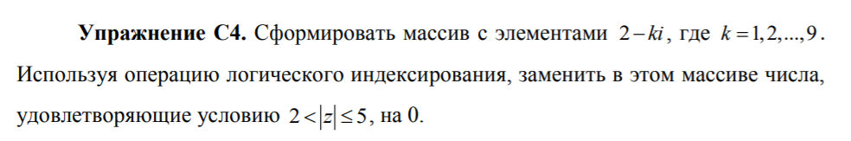

clc

clear

k=1:1:9;

z=2-k*i

x=(2<abs(z))&(abs(z)<=5)

z(x)=0

z =

  Columns 1 through 2

   2.0000 - 1.0000i   2.0000 - 2.0000i

  Columns 3 through 4

   2.0000 - 3.0000i   2.0000 - 4.0000i

  Columns 5 through 6

   2.0000 - 5.0000i   2.0000 - 6.0000i

  Columns 7 through 8

   2.0000 - 7.0000i   2.0000 - 8.0000i

  Column 9

   2.0000 - 9.0000i

x =     1     1     1     1     0     0     0     0     0

z =

  Columns 1 through 2

        0                  0

  Columns 3 through 4

        0                  0

  Columns 5 through 6

   2.0000 - 5.0000i   2.0000 - 6.0000i

  Columns 7 through 8

   2.0000 - 7.0000i   2.0000 - 8.0000i

  Column 9

   2.0000 - 9.0000i

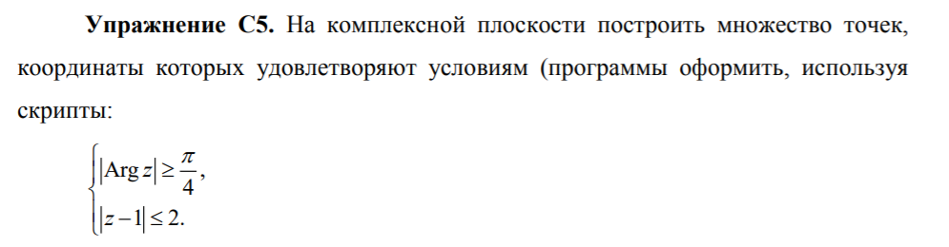

x=3-6*rand(1,10^5);

y=3-6*rand(1,10^5);

z=x+y*i;

L=(abs(angle(z))>=pi/4)&(abs(z-1)<=2);

plot(x(L),y(L),'.')

grid on

axis equal

axis([-2 3 -3 2.5])

hold on

line ([-2 3],[0 0],'Color','black')

line ([0 0],[-3 2.5],'Color','black')

xlabel('Re(z)'),ylabel('Im(z)')

title('grafic')

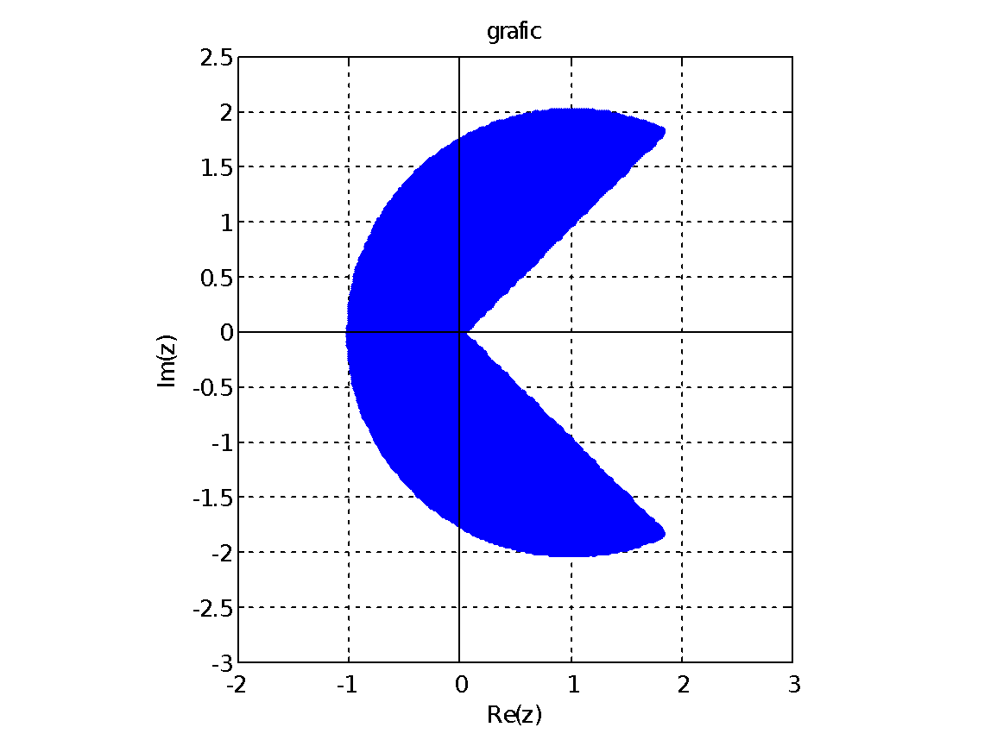

**1) Каким образом можно задать логический массив?**

Логический массив можно создать несколькими способами:

1) можно воспользоваться логическими константами true - истина (ее

символизирует 1) и false - ложь (ее символизирует 0);

2) можно объявить 0 или 1 логическими константами c помощью оператора

logical.

**2) Какие логические операции можно совершать над переменными логического класса?**

&,|, xor(),~

**3) Можно ли к числовым переменным применить операции логического класса?**

Если логические операции применить к числовым переменным, то 0 будет рассматриваться как ложь, а все остальные числа как истина.

**4) Для чего применяется логическое индексирование?**

Для того чтобы выделить из исходного массива данные нового массива или изменить группу элементов в исходном массиве, удовлетворяющих заданному условию, целесообразно использовать логическое индексирование.

**5) Какие объекты являются выходными аргументами функции rand в зависимости от способа обращения к ней?**

Если обратиться к этой функции без аргумента, то получаем очередное случайное число. Если у функции задается один случайный аргумент, то функция rand (n), возвращает квадратную матрицу n-го порядка, элементами которой являются случайные числа из отрезка [0;1]. Функция rand (n,m) возвращает прямоугольную матрицу размерности n×m со случайными числами. Обращение rand (size(A)) позволяет сгенерировать матицу случайных чисел, размерность которой совпадает с размерностью массива A.